Лабораторная работа №1 «Определение твердости сталей по Бринеллю»

Цель работы:
- Изучить основные конструктивные элементы прибора Бринелля.
- Провести измерения твердости трех образцов.
- Рассчитать значения твердости по Бринеллю и сравнить их с табличными.

Порядок запуска ВЛР.
- Получите доступ к виртуальному рабочему столу. Инструкция по доступу прилагается к заданию в курсе.
- Откройте на виртуальном рабочем столе папку «Лабораторные работы», выберите папку «toltgu 1.00», в ней откройте двойным щелчком мыши «Учебный терминал ТГУ».

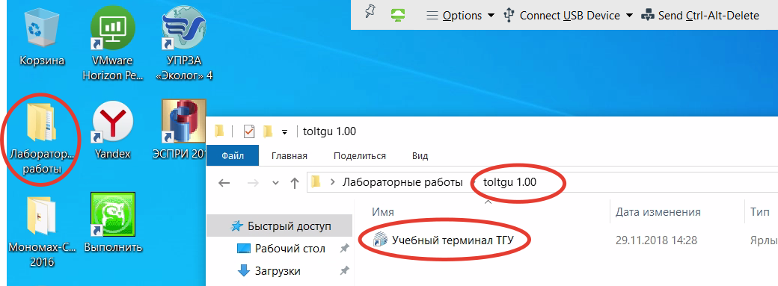

- Введите в появившемся окне пароль «ТолТГУ» и логин «3153776». Нажмите кнопку «Учебный терминал». Возникнет надпись «Доступ открыт». При повторном нажатии на кнопку произойдет переход на страницу выбора блоков лабораторных работ.
- Выберите блок лабораторных работ «Материаловедение», нажав на соответствующую кнопку. Отобразится таблица со списком имеющихся работ, позволяющая просматривать методические указания (колонка «Методика») и начинать тестирование для допуска к работе (колонка «Тест»).
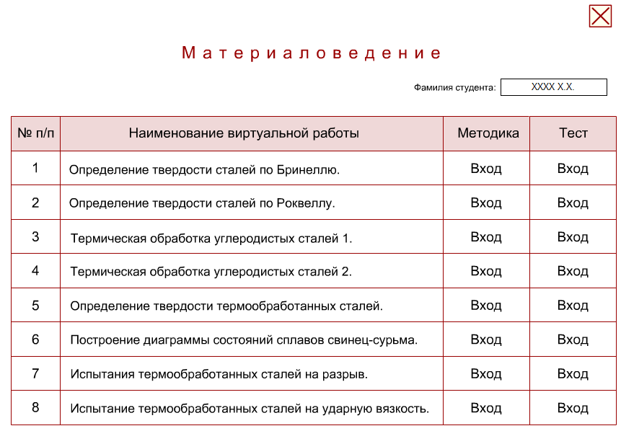
- В текстовом поле «Фамилия студента» введите свою фамилию и инициалы.
- Выберите в таблице вход в тестирование для работы № 1 «Определение твердости сталей по Бринеллю». Для доступа к ВЛР требуется правильно ответить на все пять вопросов теста. В этом случае появится кнопка «Переход к выполнению работы». Иначе тестирование придется пройти повторно (кнопка «Повторить?»).

2. Управление виртуальной лабораторной работой
 | – отображение методических указаний по работе.
 | – в главном окне – возвращение ВЛР в исходное состояние (при этом все полученные данные теряются); во вспомогательных окнах («Исследуемые образцы», «Тарировочный график») – закрытие окна.
 | – выход из ВЛР (при повторном входе потребуется снова проходить тестирование).

3. Лабораторное оборудование
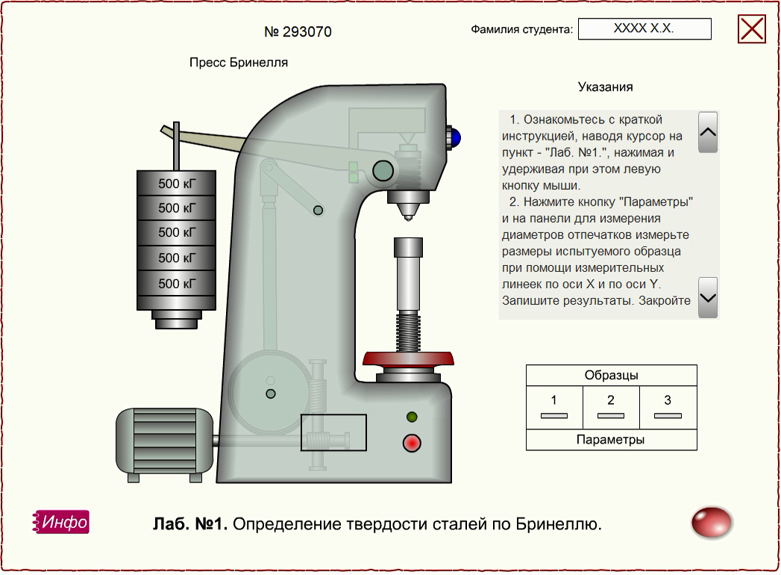
- Пресс Бринелля.
- Образцы металлов.

4. Порядок и правила выполнения лабораторной работы.
Виртуальная лабораторная работа содержит интерактивное изображение пресса Бринелля, таблицу с тремя образцами для испытаний и текстовое поле "Указания" с последовательным изложением порядка выполнения работы
Вначале следует переместить какой-либо из образцов на верхнюю площадку винта пресса. Для этого наведите курсор на один из образцов, нажмите и удерживайте при этом левую кнопку мыши, затем перенесите образец на верхнюю площадку винта пресса. Сориентируйте образец так, чтобы вертикальная ось, проходящая через центр шарика, совпала с предполагаемым местом для отпечатка. Вращением маховика пресса поднимите винт с образцом вверх до упора.
Теперь можно включить электродвигатель установки при помощи круглой кнопки "Пуск", Зеленый индикатор при этом будет сигнализировать о включенном механизме пресса. До выключения индикатора все кнопки лабораторной работы отключаются и процесс выдавливания отпечатка происходит в автоматическом режиме. При этом синий индикатор определит время приложения максимальной нагрузки к образцу. Увеличьте масштаб экранного изображения плеера и наблюдайте процесс выдавливания отпечатка. Кроме того, можно проследить за работой самого рычажного механизма пресса.
После выключения зеленого индикатора, вращением маховика пресса опустите винт с образцом на расстояние видимого разрыва с шариком, передвиньте образец в новое положение, снова поднимите винт с образцом вверх до упора и нажмите круглую кнопку 'Пуск' пресса. Наблюдайте процесс выдавливания второго отпечатка. Повторите операцию и создайте третий отпечаток.
После третьего выключения зеленого индикатора, вращением маховика пресса опустите винт с образцом на расстояние видимого разрыва с шариком и переместите его на исходное место, затем последовательно повторите опыт с оставшимися двумя образцами. Получите таким образом 9 отпечатков (по 3 на образец) и через кнопку "Параметры" переходите к процессу измерения диаметров отпечатков.
При помощи специальных линеек 7 мм измерьте диаметр каждого отпечатка, как по горизонтали, так и по вертикали, усредните результат по каждому отпечатку и затем по трем отпечаткам данного образца. Запишите полученные значения диаметров в соответствующие ячейки под образцами и приступайте к расчету твердости образцов.
Внесите расчетные значения твердости по Бринеллю в соответствующие ячейки под образцами и обратите внимание, что в опыте использовались образцы из сталей марок: 20, 40, У8.
Изобразите на графике зависимость твердости НВ от содержания углерода в стали.
При помощи клавиши "SysRq" сделайте скриншот изображения лабораторной работы с отпечатками и вставьте его в бланк выполнения работы.
Оформите отчет на бланке выполнения лабораторной работы и прикрепите его в курс для проверки преподавателем.

Бланк выполнения лабораторной работы №1 «Определение твердости сталей по Бринеллю»

Цель:

Твердость по Бринеллю:
Число твердости по Бринеллю (NB) определяется, как отношение величины нагрузки (P кг.) действующей на шарик (индентор), к площади поверхности полученного отпечатка (F ${мм}^{2}$)
$$NB=\frac{P}{F}$$
Площадь отпечатка может быть вычислено с учетом диаметра шарика D и диаметра полученного отпечатка d:
$$F=\frac{πD^{2}}{2}-\frac{πD}{2}\sqrt{D^{2}-d^{2}}$$
Следовательно:
$$NB=\frac{2P}{πD\left(D-\sqrt{D^{2}-d^{2}}\right)}(\frac{кг}{{мм}^{2}})$$

Результаты испытаний:

Вывод

Лабораторная работа №2 «Определение твердости сталей по Роквеллу»

Цель работы:
- Изучить основные конструктивные элементы прибора Роквелла.
- Используя сравнительные шкалы твердости, ознакомиться с основными видами наконечников, прикладываемой к образцу нагрузкой и ходом проведения испытания.
- Провести измерения твердости трех образцов, выбрав вид испытания в соответствии с предполагаемыми значениями твердости.
- Полученные значения записать в таблицу и проанализировать.

Порядок запуска ВЛР.
- Получите доступ к виртуальному рабочему столу. Инструкция по доступу прилагается к заданию в курсе.
- Откройте на виртуальном рабочем столе папку «Лабораторные работы», выберите папку «toltgu 1.00», в ней откройте двойным щелчком мыши «Учебный терминал ТГУ».

- Введите в появившемся окне пароль «ТолТГУ» и логин «3153776». Нажмите кнопку «Учебный терминал». Возникнет надпись «Доступ открыт». При повторном нажатии на кнопку произойдет переход на страницу выбора блоков лабораторных работ.
- Выберите блок лабораторных работ «Материаловедение», нажав на соответствующую кнопку. Отобразится таблица со списком имеющихся работ, позволяющая просматривать методические указания (колонка «Методика») и начинать тестирование для допуска к работе (колонка «Тест»).
- В текстовом поле «Фамилия студента» введите свою фамилию и инициалы.
- Выберите в таблице вход в тестирование для работы № 2 «Определение твердости сталей по Роквеллу». Для доступа к ВЛР требуется правильно ответить на все пять вопросов теста. В этом случае появится кнопка «Переход к выполнению работы». Иначе тестирование придется пройти повторно (кнопка «Повторить?»).

2. Управление виртуальной лабораторной работой
– отображение методических указаний по работе.
– в главном окне – возвращение ВЛР в исходное состояние (при этом все полученные данные теряются); во вспомогательных окнах («Исследуемые образцы», «Тарировочный график») – закрытие окна.
– выход из ВЛР (при повторном входе потребуется снова проходить тестирование).

3. Лабораторное оборудование
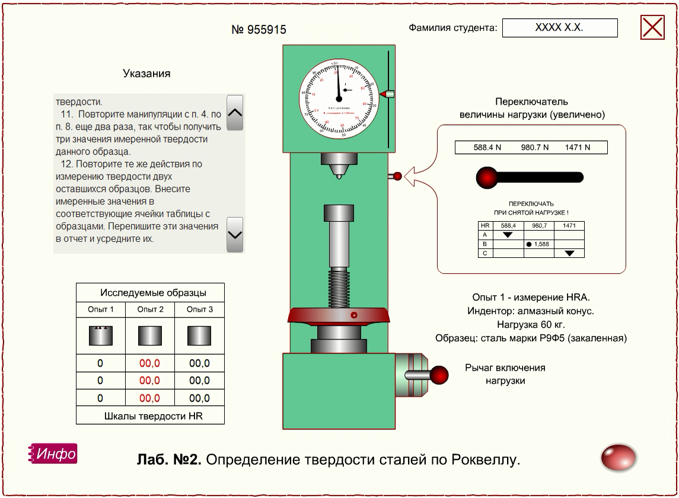
- Прибор Роквелла.
- Образцы металлов.

4. Порядок и правила выполнения лабораторной работы.
- Ознакомьтесь с краткой инструкцией, наводя курсор на пункт – «Лаб. №2» нажимая и удерживая при этом левую кнопку мыши.
- Для перехода к выполнению лабораторной работы выберите одну из приведенных шкал с допустимыми пределами измерения твердости НRА, НRВ или НRС.
- Выберите диапазон измерений виртуального механизма (номер опыта). Для этого воспользуйтесь переключателем величины нагрузки. Переключение производится наведением курсора на круглую рукоятку переключателя, нажатием левой кнопки мыши, с последующим перемещением ее в нужную сторону.
- Наведите курсор на образец для выбранного варианта измерения (НRА, НRВ, НRС), нажмите и удерживайте при этом левую кнопку мыши, затем перенесите образец на верхнюю площадку винта пресса. Сориентируйте образец так, чтобы вертикальная ось, проходящая через центр индентора, совпала с предполагаемым местом для измерения твердости.
- Вращением маховика пресса поднимите винт с образцом вверх до упора. Вращение следует проводить равномерными, спокойными движениями мыши. Точное совмещение большой стрелки с началом шкалы микрометра проводите с помощью ползунка для вращения шкалы. При этом увеличьте масштаб экранного изображения.
- Нажмите круглую рукоятку включения нагрузки пресса. Убедитесь в появлении треугольного индикатора отпечатка индентора на исследуемом образце. Для повышения точности определения твердости сделайте паузу 15 сек.
- Вновь нажмите круглую рукоятку для отключения нагрузки пресса.
- После снятия нагрузки большая стрелка микрометра покажет искомое значение твердости исследуемого образца по соответствующей шкале. Внесите измеренное значение в соответствующую ячейку таблицы с исследуемыми образцами.
- Вращением маховика пресса опустите винт с образцом вниз до видимого отрыва от индентора.
- Переместите образец так, чтобы вертикальная ось, проходящая через центр индентора, совпала со следующим местом для измерения твердости.
- Повторите манипуляции с п. 4. по п. 8. еще два раза, так чтобы получить три значения измеренной твердости данного образца.
- Повторите те же действия по измерению твердости двух оставшихся образцов. Внесите измеренные значения в соответствующие ячейки таблицы с образцами. Перепишите эти значения в отчет и усредните их.
- При помощи клавиши "SysRq" сделайте скриншот изображения лабораторной работы с индикаторами отпечатков инденторов на всех трех образцах и измеренными значениями твердости.
- Оформите отчет на бланке выполнения лабораторной работы и прикрепите его в курс для проверки преподавателем.

Бланк выполнения лабораторной работы №2 «Определение твердости сталей по Роквеллу»

Цель:

Результаты испытаний:
Исследуемые образцы
Опыт 1 | Опыт 2 | Опыт 3

Вывод

Лабораторная работа №3 «Испытания термообработанных сталей на разрыв»

Цель работы: Определение основных характеристик механических свойств термообработанных сталей:
- прочности – предела текучести $σ_{Т}$ и временного сопротивления $σ_{В}$;
- пластичности – относительного удлинения 𝛿 и относительного сужения ψ.

Порядок запуска ВЛР.
- Получите доступ к виртуальному рабочему столу. Инструкция по доступу прилагается к заданию в курсе.
- Откройте на виртуальном рабочем столе папку «Лабораторные работы», выберите папку «toltgu 1.00», в ней откройте двойным щелчком мыши «Учебный терминал ТГУ».

- Введите в появившемся окне пароль «ТолТГУ» и логин «3153776». Нажмите кнопку «Учебный терминал». Возникнет надпись «Доступ открыт». При повторном нажатии на кнопку произойдет переход на страницу выбора блоков лабораторных работ.
- Выберите блок лабораторных работ «Материаловедение», нажав на соответствующую кнопку. Отобразится таблица со списком имеющихся работ, позволяющая просматривать методические указания (колонка «Методика») и начинать тестирование для допуска к работе (колонка «Тест»).
- В текстовом поле «Фамилия студента» введите свою фамилию и инициалы.
- Выберите в таблице вход в тестирование для работы № 7 «Испытания термообработанных сталей на разрыв». Для доступа к ВЛР требуется правильно ответить на все пять вопросов теста. В этом случае появится кнопка «Переход к выполнению работы». Иначе тестирование придется пройти повторно (кнопка «Повторить?»).

2. Управление виртуальной лабораторной работой
– отображение методических указаний по работе.
– в главном окне – возвращение ВЛР в исходное состояние (при этом все полученные данные теряются); во вспомогательных окнах («Исследуемые образцы», «Тарировочный график») – закрытие окна.
– выход из ВЛР (при повторном входе потребуется снова проходить тестирование).

3. Лабораторное оборудование
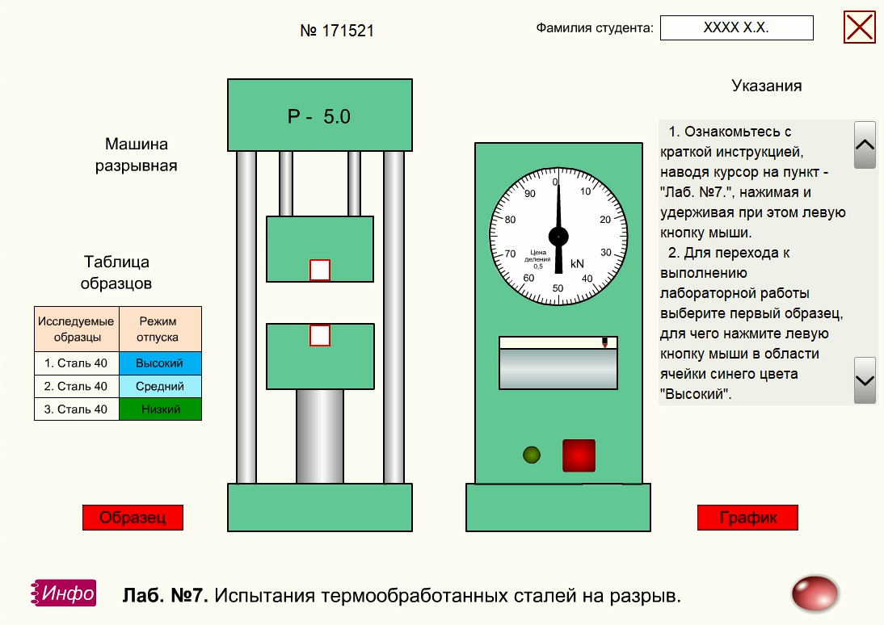
- Муфельная печь
- Образцы и их сплавы
- Устройство для установки и контроля температуры нагрева печи.

4. Порядок и правила выполнения лабораторной работы.
1. Для перехода к выполнению лабораторной работы выберите первый образец, для чего нажмите левую кнопку мыши в области ячейки синего цвета «Высокий».
2. Включите разрывной механизм красной кнопкой "пуск" и наблюдайте.
3. Нажимая красную кнопку "Образец" откройте соответствующую панель измерения. При помощи измерительных линеек измерьте геометрические параметры образцов и внесите полученные значения в соответствующие ячейки таблицы "Высокий отпуск". При помощи клавиши «SysRq» скопируйте изображение лабораторной работы с измерительной панелью и вставьте бланк выполнения лабораторной работы.
4. Нажимая красную кнопку "График" откройте панель измерения с графиком разрыва. При помощи инструмента "Линия" зафиксируйте угол наклона графика на линейном участке перед площадкой текучести, измерьте координату точки пересечения линии с осью Y, передвиньте наклонную линию в точку разрыва и измерьте новую координату точки пересечения линии с осью Y. Разница между этими значениями будет равна удлинению образца (дельта L). Измерьте и внесите в таблицу "Высокий отпуск" все необходимые параметры. При помощи клавиши «SysRq» скопируйте изображение лабораторной работы с данной измерительной панелью в бланк выполнения лабораторной работы. Закройте панель «График».
5. Нажмите левую кнопку мыши в области ячейки светло-голубого цвета "Средний".
6. Включите разрывной механизм красной кнопкой «пуск» и наблюдайте процесс разрыва второго образца.
7. Нажимая красную кнопку «Образец» откройте панель измерения. При помощи измерительных линеек измерьте геометрические параметры образцов и внесите значения в соответствующие ячейки таблицы «Средний отпуск». При помощи клавиши «SysRq» скопируйте изображение лабораторной работы с измерительной панелью в бланк выполнения лабораторной работы.
8. Нажимая красную кнопку «График» откройте панель измерения со вторым графиком разрыва. При помощи инструмента «Линия» зафиксируйте угол наклона графика на начальном участке, измерьте координату точки пересечения линии с осью Y, передвиньте наклонную линию в точку разрыва и измерьте удлинение второго образца (дельта L). Измерьте и внесите в таблицу «Высокий отпуск» все остальные параметры. При помощи клавиши «SysRq» скопируйте изображение лабораторной работы с данной измерительной панелью в бланк выполнения лабораторной работы. Закройте панель "График".
9. Нажмите левую кнопку мыши в области ячейки темно-зеленого цвета «Низкий».
10. Включите разрывной механизм красной кнопкой «пуск» и наблюдайте процесс разрыва третьего образца.
11. Нажимая красную кнопку «Образец» откройте панель измерения. При помощи измерительных линеек измерьте геометрические параметры образцов и внесите полученные значения в соответствующие ячейки таблицы «Низкий отпуск». При помощи клавиши «SysRq» скопируйте изображение лабораторной работы с измерительной панелью в бланк выполнения лабораторной работы. Закройте панель "Образец".
12. Нажимая красную кнопку "График" откройте панель измерения с третьим графиком разрыва. При помощи инструмента “Линия” зафиксируйте угол наклона графика на начальном участке, измерьте координату точки пересечения линии с осью Y, передвиньте наклонную линию в точку разрыва и измерьте удлинение третьего образца (дельта L). Измерьте и внесите в таблицу "Низкий отпуск" все остальные параметры. При помощи клавиши «SysRq» скопируйте изображение лабораторной работы с данной измерительной панелью в бланк выполнения лабораторной работы.

Бланк выполнения лабораторной работы №3 «Испытания термообработанных сталей на разрыв»

Цель:

- Кривые охлаждения, построенные на основании термического анализа сплавов Pb-Sb.

- Таблица с определенными критическими точками для исследованных сплавов.

Критическая точка, °С | 100% Pb | 95% Pb  5% Sb | 90% Pb  10% Sb | 75% Pb  25% Sb | 60% Pb  40% Sb | 30% Pb  70% Sb | 100% Sb
Первый перегиб
Второй перегиб

- Диаграмма состояния сплавов системы Pb-Sb.

Вывод

